ГБУЗ СК «Нефтекумская РБ»
Ставропольский край, г.Нефтекумск, ул. Транспортная, 22

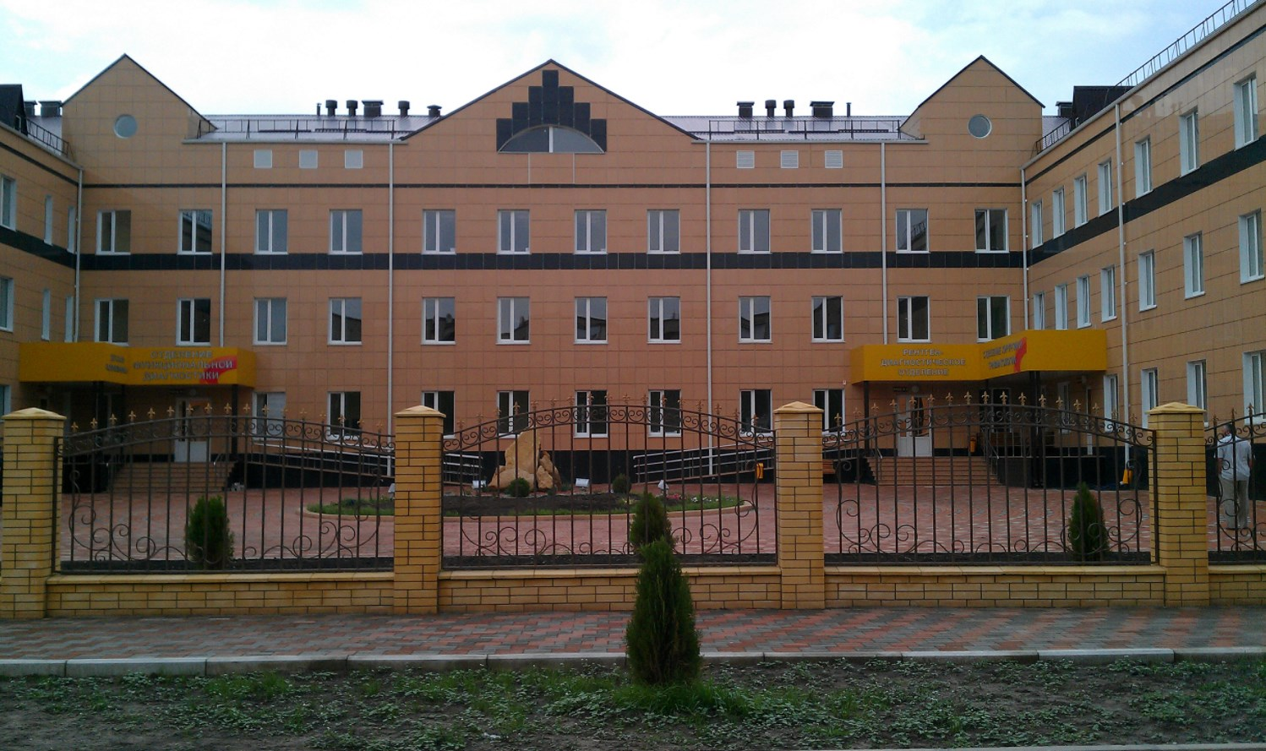
Виды оказываемой медицинской помощи
При осуществлении стационарной медицинской помощи, в том числе:
анестезиологии и реаниматологии; инфекционным болезням; кардиологии; неврологии; педиатрии; стоматологии; терапии; травматологии и ортопедии;
урологии; физиотерапии; функциональной диагностике; хирургии; эндоскопии.
При осуществлении специализированной медицинской помощи по:
дерматовенерологии; детской хирургии; кардиологии; психиатрии; психиатрии-наркологии; стоматологии ортопедической; стоматологии терапевтической; стоматологии хирургической; транспортировке донорской крови и ее компонентов; трансфузиологии; физиотерапии; фтизиатрии; экспертизе на право владения оружием; экспертизе профпригодности
При осуществлении скорой и скорой специализированной (санитарно-авиационной) медицинской помощи, в том числе: при осуществлении скорой медицинской помощи по: скорой медицинской помощи и др.

Заключен Договор об организации практической подготовки обучающихся ГБПОУ СК «Буденновский медицинский колледж".

